5.2.1.1 存量房交易套餐——2220

一、业务概述
用于办理二手房交易纳税申报缴税业务，综合了流转税、所得税、财产行为税及相关规费申报的基本元素而设计的一项申报业务，纳税人可以通过一张存量房交易申报表完成多项税（费）种的申报。请纳税人注意：该功能目前只能由中介部门代为办理，同时只支持自然人之间的住宅买卖交易（不支持非住宅交易，不支持赠与、继承、交换），如果您需要办理其他种类业务，请携带相关纸质材料、证明等文件到当地税务机关进行线下办理。

二、功能路径
地方特色-特色办税-套餐业务-存量房交易套餐

三、操作步骤
1.进入【存量房交易套餐】后，选择【存量房业务】下的【信息采集】。
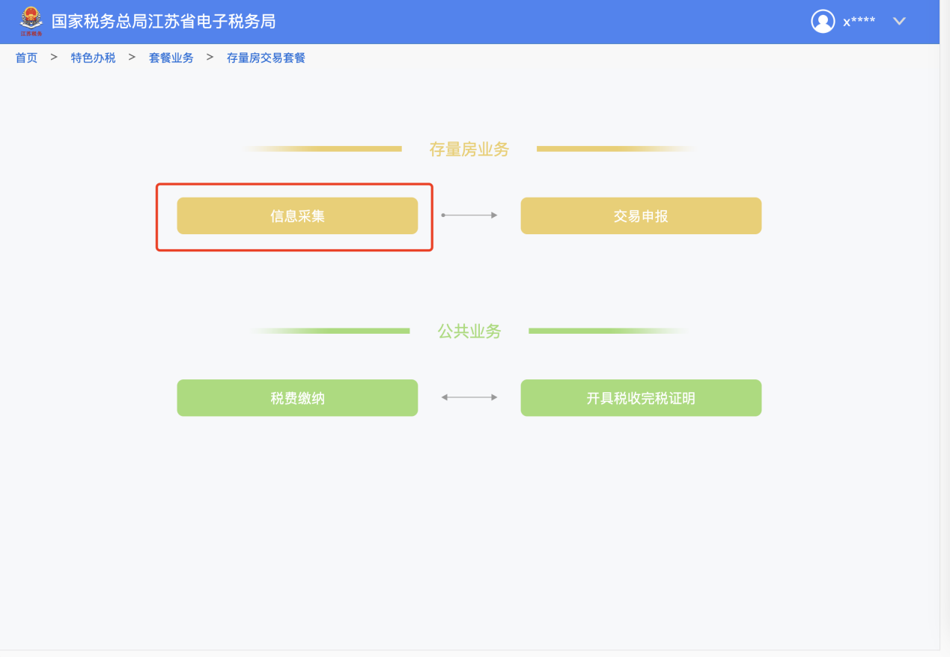
2.进入存量房的采集页面，点击【采集】按钮进行信息采集。
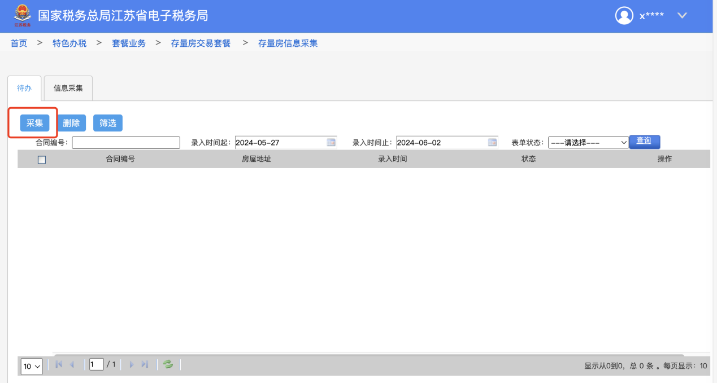
尊敬的纳税人请您注意：
存量房信息采集需要经过民政婚姻、公安户籍、不动产部门以及税务机关的审核。
审核通过的业务就可以进行申报然后缴纳税款；
审核不通过的业务就需要请您携带相关纸质材料、证明等文件到当地税务机关进行线下办理。同时为了防止个人信息泄露，一个交易合同只能进行一次线上办理。
如果提示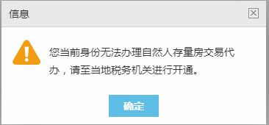说明当前登录的中介账号没有在当地税务机关做过备案，没有权限为纳税人办理房产税申报和缴纳。如果需要办理此业务的权限，请当前中介企业至当地税务机关进行备案。
3.进入采集页面，选择【房屋所在地市区】、【房屋所在地行政区划】并填写合同编号，填写后点击查询。
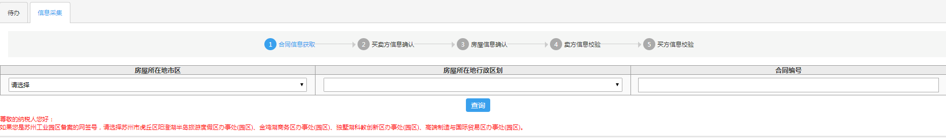
尊敬的纳税人请您注意：
如果您是苏州工业园区备案的网签号，请选择苏州市虎丘区阳澄湖半岛旅游度假区办事处(园区)、金鸡湖商务区办事处(园区)、独墅湖科教创新区办事处(园区)、高端制造与国际贸易区办事处(园区)。
如果提示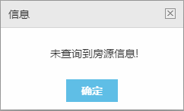说明改户可能未在不动产做过网签备案登记，请先至不动产办理网签备案。
如果提示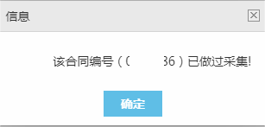说明改户在线下做过合同采集未进行作废或者已经在线上办理过业务但是未通过审核，需要携带相关纸质材料、证明等文件到当地税务机关进行线下办理
4.查询成功会自动进入【买卖方信息确认】并带入合同号对应的房屋信息给纳税人确认，同时需要中介代为填写下申报的房屋套次等买卖方基本信息。
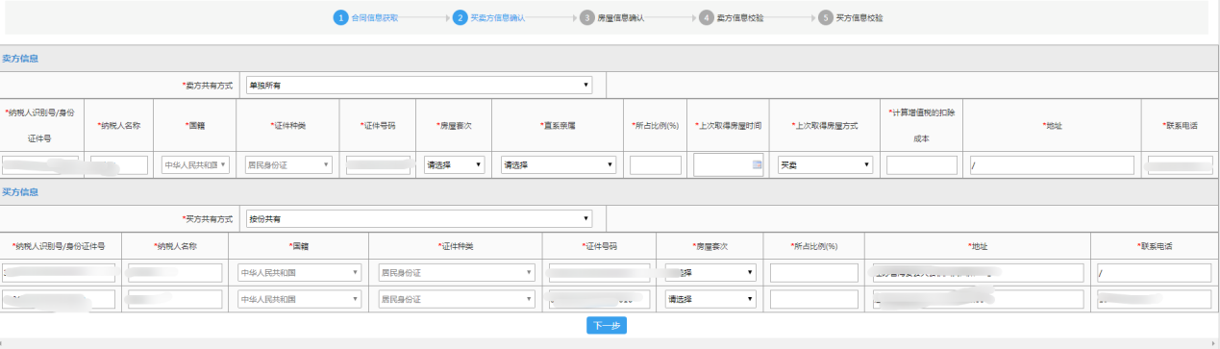
5.填写之后点击【下一步】进入【房屋信息确认】，纳税人确认房屋信息是否正确，并由中介代为补充剩余房屋信息同时需要上传相应的附件资料。
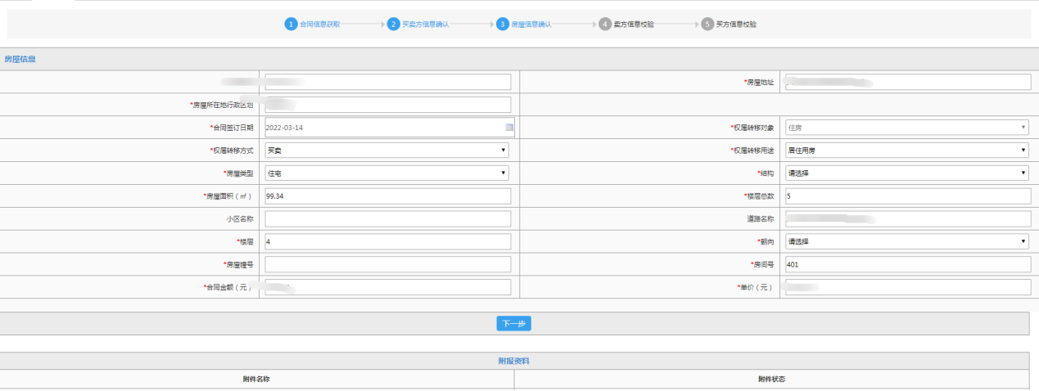
6.确认无误之后，根据申报的房屋套次数，如果套次数为【其他套】则可以直接点击【确认】弹出【纳税人声明】，点击【确认提交】后将数据提交到税务机关，由税务机关进行审核。
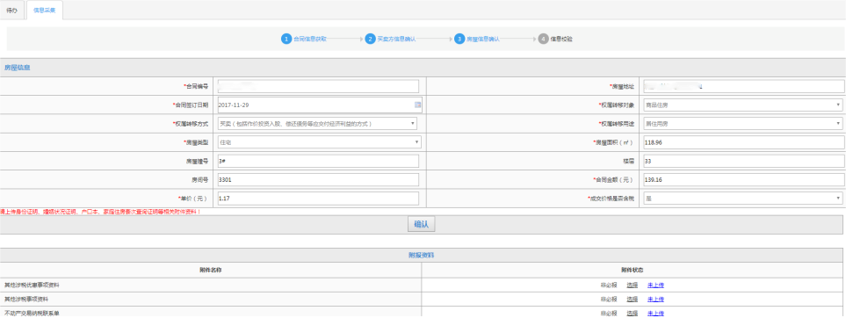
7.反之，则需要补充一些相应的个人资料。其中包括您的婚姻信息、家庭成员信息，补充完成之后点击【确认】，并确认【纳税人声明】，点击【确认提交】将数据提交给当地税务机关。
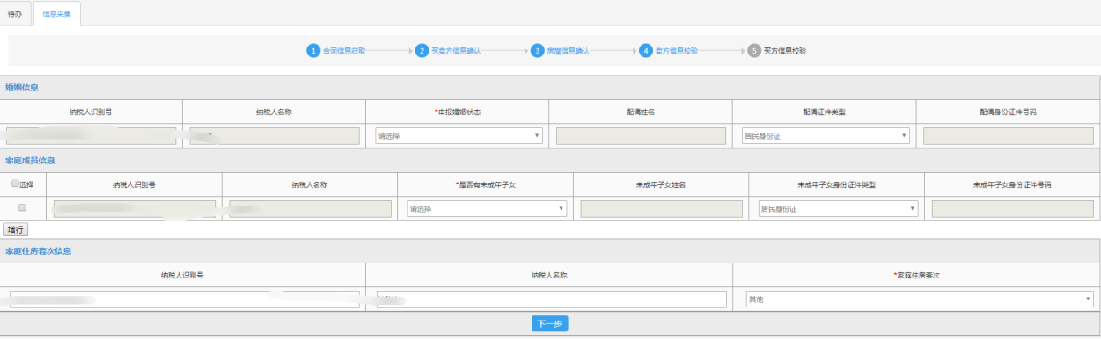
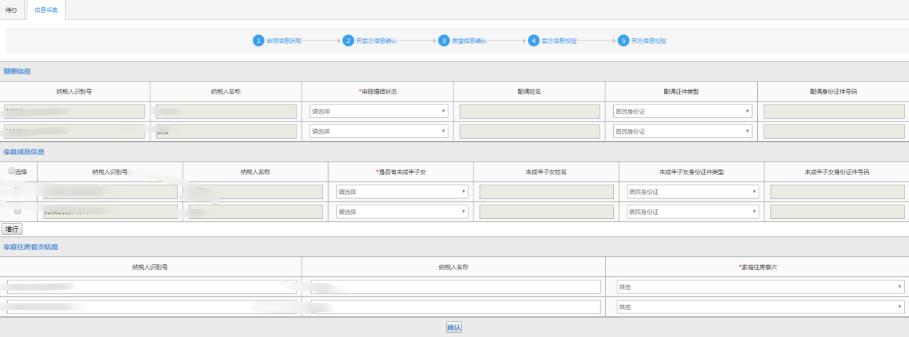
8.采集页面会生成一条【受理中】的代办，后等待税务机关审核即可。
9.如果系统提示“您的申报信息比对不通过，请携带相关证明材料至主管税务机关办理”，则说明则说明您申报的个人信息和网上备案的信息不同，需要您携带相关纸质材料、证明等文件到当地税务机关进行线下办理。
10.受理成功后，税务机关将进行审核。如审核未通过，我们会根据您在【买卖方信息确认】中留的电话发送短信给您，同时需要您携带相关纸质材料、证明等文件到当地税务机关进行线下办理；如审核通过，您可以返回【存量房交易套餐】页面，点击【交易申报】。
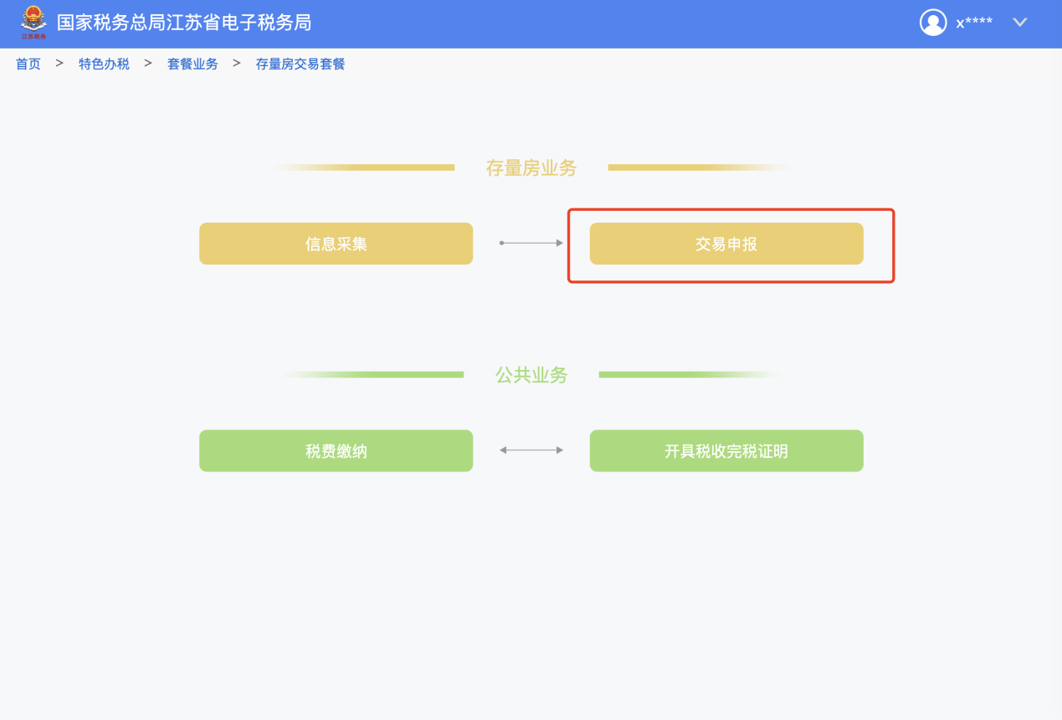
11.点击【查询】，查出可以申报的信息。
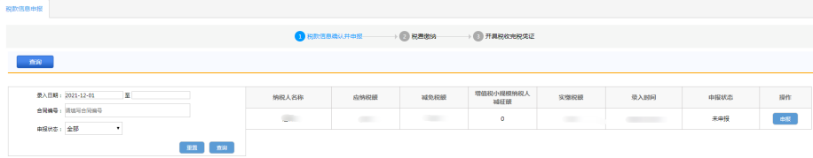
12.点击【申报】按钮，弹出申报报表详情，您可以看到需要交纳的税款信息并可以打印申报表。
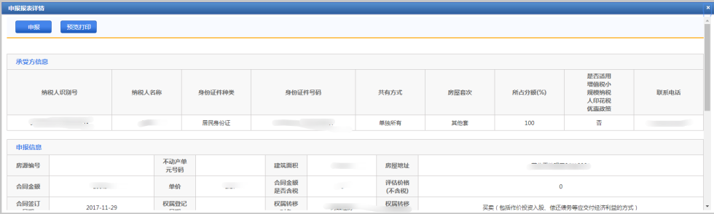
13.在确认无误后点击【申报】，等待申报成功。
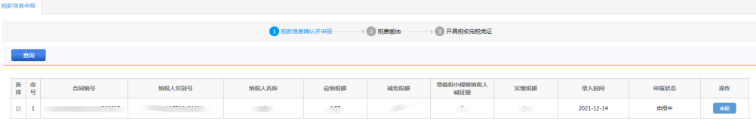
14.申报成功后，返回【存量房交易套餐】页面，进行下一步缴费。
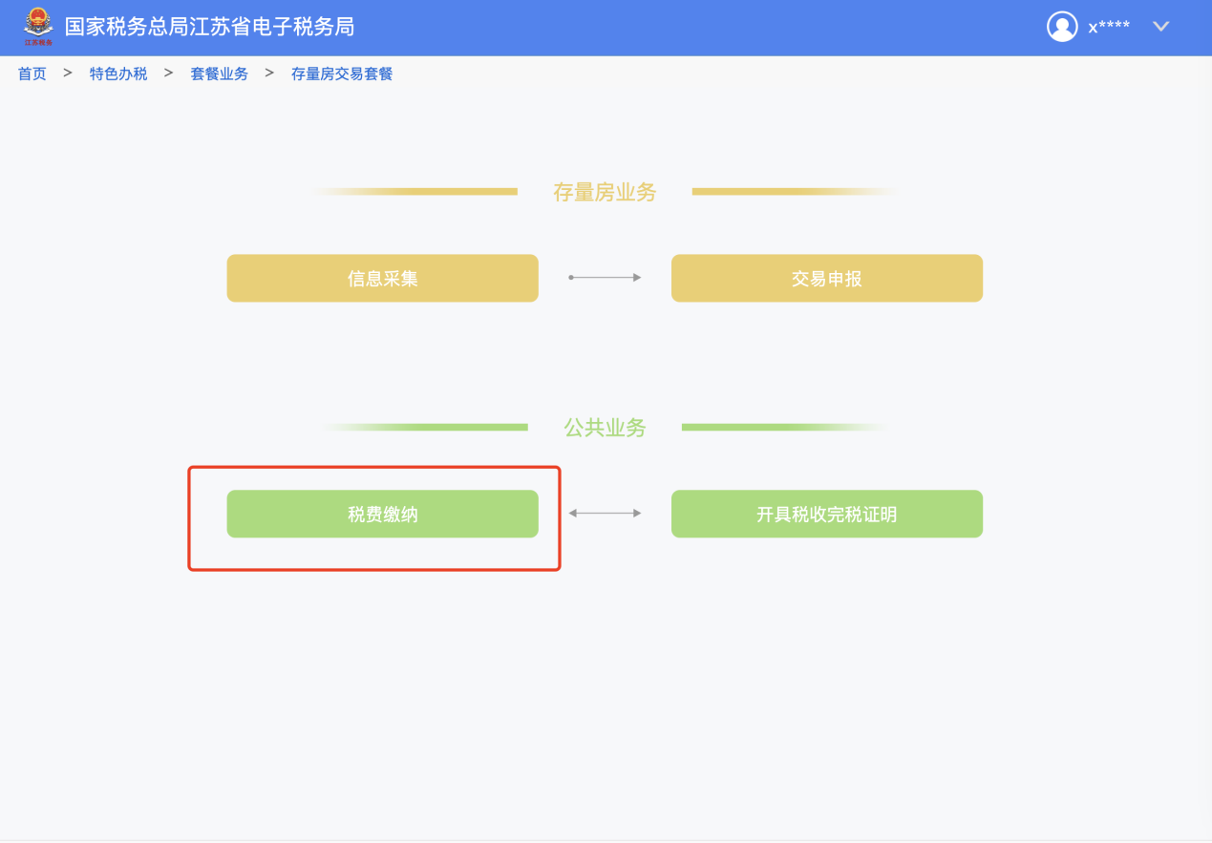
15.点击【税款缴纳】，根据合同编号进行查询，选择您需要的缴款方式进行缴款。
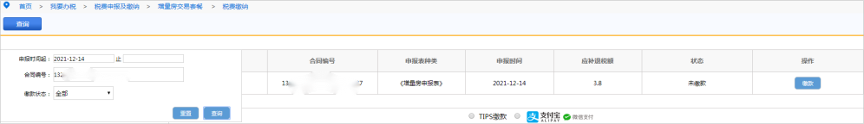
16.缴款成功后返回【存量房交易套餐】页面，点击【开具税收完税证明】。
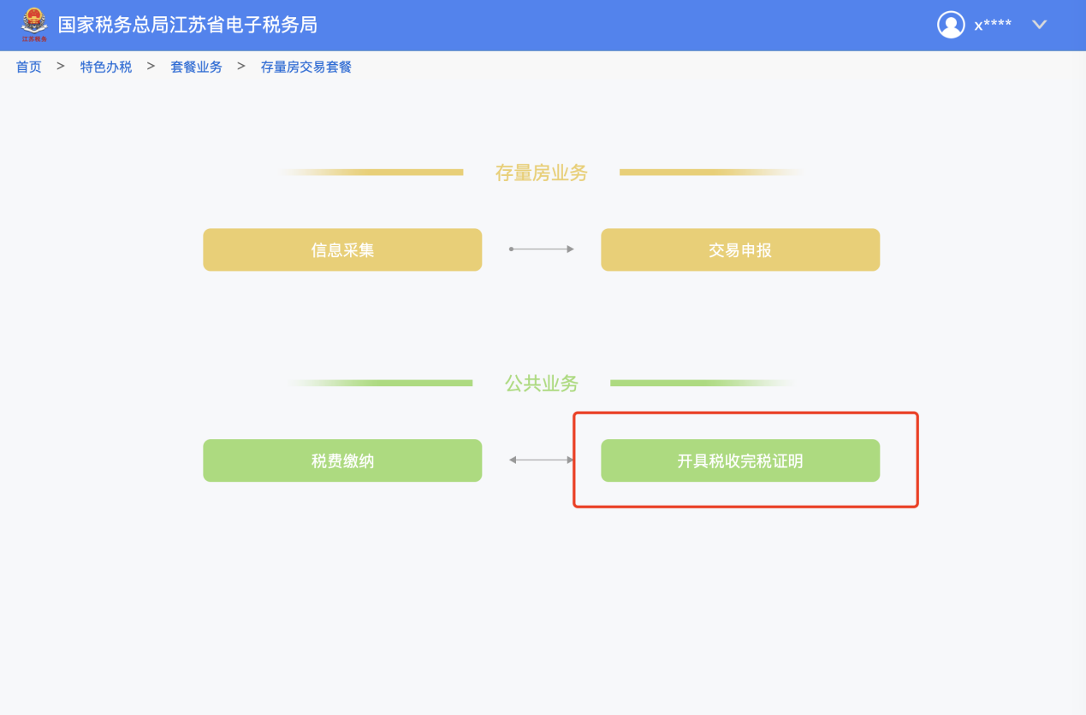
17.进入开具证明页面，根据您的纳税人识别号（身份证号码）进行查询开具。
